Bài thực hành lab 11
Họ và tên: Trần Trọng Hiếu
MSSV: 1150080093
Lớp: 11_CNPM2
Bài 1:
Kết quả:
- Đẩy lên github thành công.
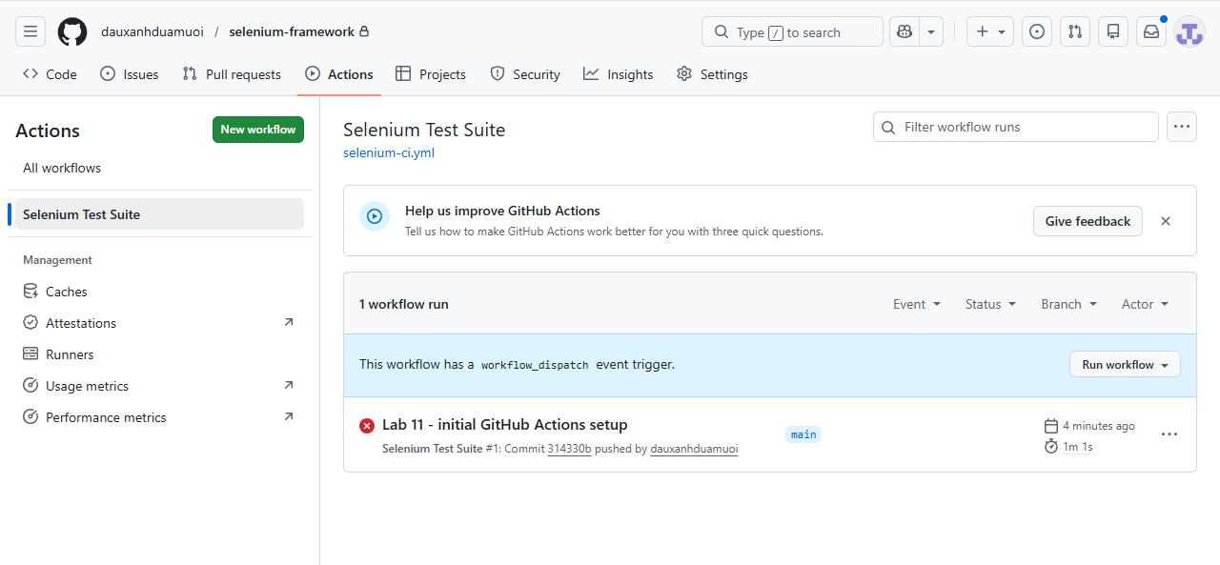
Bài 2:
2 job đang chạy trên 2 browser khác nhau.
Kết quả:
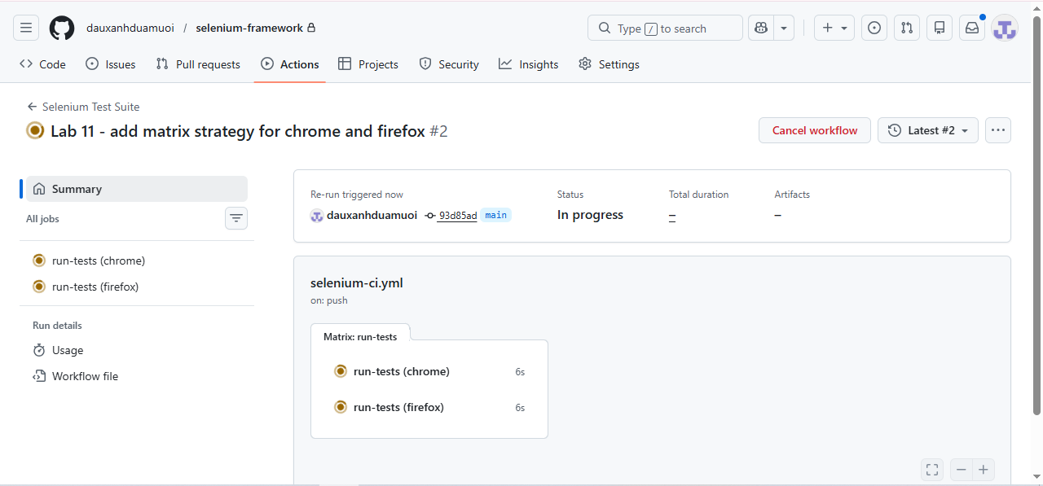
Sau khi chạy xong thì bị lỗi là do có 1 fail trong khi test
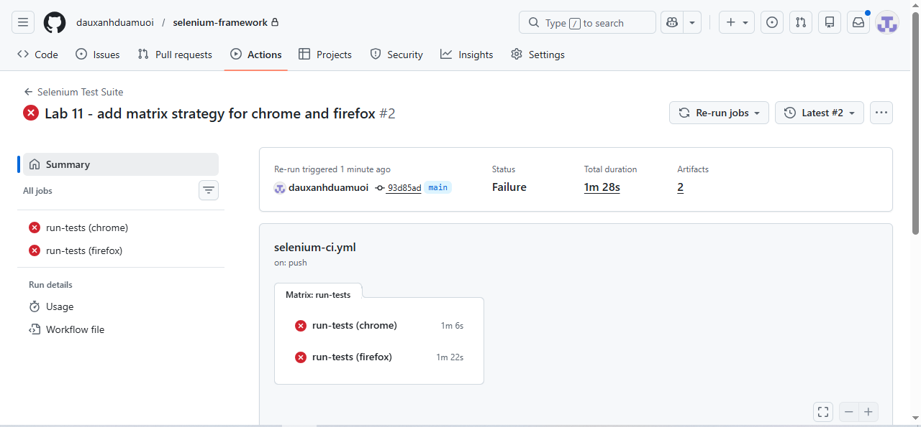
Bài 3:
Kết quả:
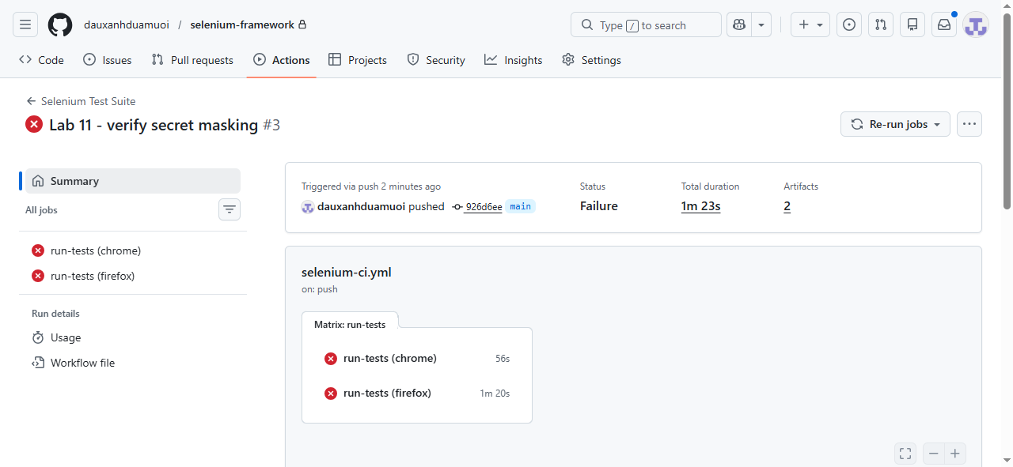
Tổng 3 bài trên github
Kết quả:
